**Правительство Санкт-Петербурга**

**Комитет по образованию**

**Санкт-Петербургское государственное бюджетное профессиональное образовательное учреждение «Радиотехнический колледж»**

**КУРСОВАЯ РАБОТА (ПРОЕКТ)**

Тема: Проектирование и разработка онлайн чата

по профессиональному модулю (МДК, учебной дисциплине) МДК 05.02

Специальность: 09.02.07 код

ИНФОРМАЦИОННЫЕ СИСТЕМЫ И ТЕХНОЛОГИИ

|  |
| --- |
| Выполнила: студентка 3 курса  гр. № 387  Неверова Дарья Викторовна  (Ф.И.О.)  Проверил: __________________  руководитель: Бережков Андрей Вячеславович_________________  преподаватель: ___________________________  (Ф.И.О.)  ____________________________  (подпись) |

Курсовая работа (проект) защищена

«____» _________________20____г.

Оценка_________________________

Санкт-Петербург 2020г.

**ВВЕДЕНИЕ**

В настоящее время компьютерные технологии проникают во все сферы человеческой деятельности. Учебные заведения переходят на использования компьютерных технологий, ведь преимущества автоматизации очевидны: скорость обработки данных, расширяемость функций.

Предпочтительным каналом взаимодействия на глобальном уровне, наряду со звонками и email, становится чат. Все чаще переписка в Интернет и общение в диалоговых окнах становятся нормой. Сегодня многие крупные мировые бренды используют чат как один из основных каналов для вовлечения потребителей.

Чат - средство обмена сообщениями по компьютерной сети в режиме реального времени.

Я решила создать программный продукт, который может использовать каждый.

Основной целью создания сетевого чата - является мгновенный обмен сообщениями. Использование данного программного продукта поможет сократить время выполнения какой-либо работы или просто хорошо провести время общаясь в кругу друзей.

Задачи курсовой работы заключаются:

* Сбор и обработка информации о своем проекте;
* Формирование умений применять теоретические знания при решении поставленных вопросов;
* Развитие творческой инициативы, самостоятельности, ответственности и организованности;
* Приобретение необходимых для практической деятельности навыков самостоятельной аналитической и исследовательской работы

Объектом моего исследования является чат как одна из форм компьютерно-опосредованной коммуникации.

**1. АНАЛИЗ ПРЕДМЕТНОЙ ОБЛАСТИ**

Предметная область - это система, которая характеризует элементы материального мира, информация о которой хранится и обрабатывается. Предметная область является некой совокупностью реальных объектов, а также их связью. Все объекты обладают определёнными свойствами.

Информационные системы, как предметную область, в теории разделяют на три представления:

* в настоящем виде, то есть как она существует реально;
* в том виде, как проектировщик базы её воспринимает;
* конечно, в виде описания символов.

Иначе говоря, мы имеем представление о реальности и о данных, отражающих это представление.

Представим данные, которые описывают предметную область, в виде трехуровневой системы:

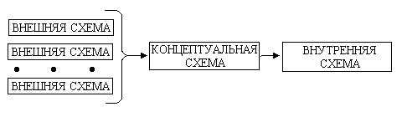

Рисунок 1 – модель ANSI/SPARC

**1.1 Информационный анализ структуры комплекса**

Информация - это определённое обеспечение работы пользователя с текстом, который передаётся. Информационные процессы:

* Передача сообщения;
* Прием сообщения;
* Хранение информации.

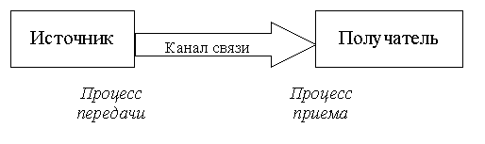

Рисунок 2 - Канал связи

Сейчас все люди пользуются Интернет, который является цифровой информационно-телекоммуникационной сетью, в первую очередь, он выполняет роль основных средств распространения информации.

В настоящее время почти все компании пользуются онлайн-чатами, чтобы увеличить объем продаж. Покупатель может зайти на сайт и задать любой вопрос в чате, сразу получив на него ответ. Это намного удобнее, чем общение на форуме или звонок в компанию, ведь не у всех есть для этого средства и возможность дожидаться оператора. Из этого можно выделить некоторые преимущества чата:

* Быстрый ответ;
* Удобная среда;
* Простота;
* Индивидуальное общение;
* Собирать аналитику.

Однако, есть и минусы чата на сайте компании:

* Не всем пользователям понравится;
* Не всегда удобно на мобильных платформах
* Нужен быстрый отклик.

Я хочу научиться создавать онлайн-чат, потому что сейчас это востребованный продукт.

**1.2 Требования к программе автоматизации**

Программный продукт, который я собираюсь создать, должен обеспечивать:

* Соединение клиента с сервером;
* Прием сообщений;
* Передачу сообщений;

Я перечислила основные причины, необходимые для разработки данного программного продукта. Люди смогут общаться через интернет с помощью моего чата, что стало главной причиной в выборе темы. Я смогла построить структуру программы проанализировав предметную область.

**1.3 Аналоги**

В рамках данного курсового проекта я хочу рассмотреть наиболее популярные онлайн-чаты, чтобы определить потенциальные альтернативы.

**1.3.1 Zoho Chat**

Zoho Chat - это чат, который позволяет общаться сотрудникам между собой в компании. Является виджетом на сайте, даёт возможность сотрудникам распределять общение. Данный сервис отличается возможностью использования разных мессенджеров (Yahoo, AIM, MSN, ICQ, GTalk, Jabber) в качестве клиента. При этом, Zoho Chat - полностью бесплатный. (см. рисунок 3)

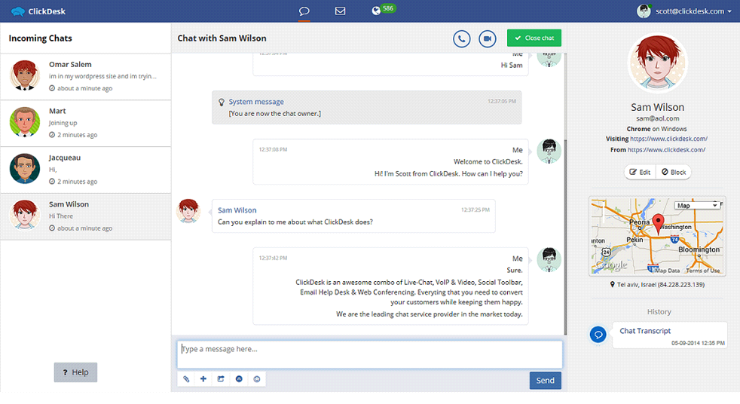

Рисунок 3 - Zoho Chat

**1.3.2 TalkDriver**

Хоть стартап TalkDriver находится на начальной стадии развития, он имеет свои отличительные возможности. Это своеобразный чат, который создаёт место, где посетители сайта могут общаться друг с другом. При этом не будет необходимости в регистрации. Мессенджер можно подключать не только к web, но и к wap-сайтам для мобильных телефонов. Пользователи разных версий могут общаться вместе.

В TalkDriver можно настроить свой дизайн, оффлайн сообщения, хранение истории переписки. Однако, ещё не все функции налажены, поэтому отреагировать на новый запрос можно только при открытом в браузере чате. (см. рисунок 4)

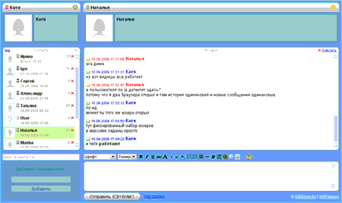

Рисунок 4 - TalkDriver

**1.3.3** Spike

Spike – приложение, которое упрощает пользование почтой, превращая его в мессенджер. Spike спайк позволяет отправлять электронные письма также быстро как сообщения. В приложении можно легко делиться картинками, видео, аудио файлами, а также документами.

Таким образом, Spike очищает почту от ненужных элементов и расширяет её полезную функциональность. Ещё одна удобная функция сервиса - это возможность пользователя создать групповую беседу для каких-либо работ, проектов. Имеется возможность сортировки писем. (см. рисунок 5).

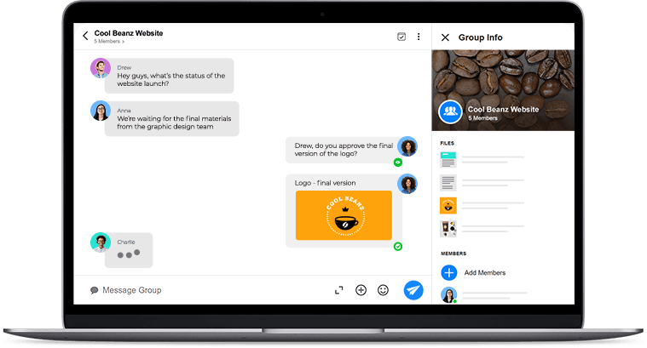

Рисунок 5 – Spike

Я собрала и изучила теорию, необходимую для создания своего проекта.

**2. ПРОГРАММНАЯ РЕАЛИЗАЦИЯ ПРОГРАММНОГО ПРОДУКТА**

Для реализации проекта, необходимо выбрать операционную систему и среду разработки, с помощью которых будут реализованы модули программы.

**2.1 Выбор программной платформы**

В качестве операционной системы для разработки я выбрала платформу Windows 10, так как она предоставляет стабильность и безопасность. Так же данная операционная система является легкой для управления.

**2.2. Выбор среды разработки**

Необходимо выбрать среду, которая будет сочетать в себе как простоту, так и лёгкость разработки, а также обеспечит хорошую поддержку. Давайте рассмотрим средства для разработки проекта, чтобы определиться с выбором.

**2.2.1 PhpStorm**

PhpStorm – это платная среда для разработки на PHP. Разрабатывается компанией [JetBrains](https://ru.wikipedia.org/wiki/JetBrains) на основе платформы [Intell](https://ru.wikipedia.org/wiki/IntelliJ_IDEA).

PhpStorm является интеллектуальным редактором для [PHP](https://ru.wikipedia.org/wiki/PHP), [HTML](https://ru.wikipedia.org/wiki/HTML) и [JavaScript](https://ru.wikipedia.org/wiki/JavaScript), который анализирует код, находит ошибки и выделяет их, также предлагает варианты улучшения кода, без написания новой функциональности для PHP и JavaScript. Есть пробный период.

Данный редактор выделяет разними цветами функции и значения, благодаря чему легко ориентироваться коде, также подчеркивает ошибки. Имеет понятную, простую навигацию и возможность отменить любое изменение в два клика.

**2.2.2** **Open Server Panel**

Open Server Panel – это портативная серверная платформа и программная среда, созданная специально для веб-разработчиков с учётом их рекомендаций и пожеланий.

Программный комплекс включает в себя большой набор серверного программного обеспечения, удобный, продуманный интерфейс с множеством функций, обладает мощными возможностями по администрированию и настройке компонентов. Платформа широко используется с целью разработки, отладки и тестирования веб-проектов, а также для предоставления веб-сервисов в локальных сетях.

Вообще сначала программные продукты, входящие в состав комплекса, целенаправленно не создавались для работы друг с другом, данная связка стала популярной именно среди пользователей Windows, одной из веских причит являлось то, что это бесплатных комплекс программ, которые надежны также, как и Linux сервера.

**2.2.3 Netbeans**

NetBeans IDE – [свободная](https://ru.wikipedia.org/wiki/%D0%A1%D0%B2%D0%BE%D0%B1%D0%BE%D0%B4%D0%BD%D0%BE%D0%B5_%D0%BF%D1%80%D0%BE%D0%B3%D1%80%D0%B0%D0%BC%D0%BC%D0%BD%D0%BE%D0%B5_%D0%BE%D0%B1%D0%B5%D1%81%D0%BF%D0%B5%D1%87%D0%B5%D0%BD%D0%B8%D0%B5) [интегрированная среда разработки](https://ru.wikipedia.org/wiki/%D0%98%D0%BD%D1%82%D0%B5%D0%B3%D1%80%D0%B8%D1%80%D0%BE%D0%B2%D0%B0%D0%BD%D0%BD%D0%B0%D1%8F_%D1%81%D1%80%D0%B5%D0%B4%D0%B0_%D1%80%D0%B0%D0%B7%D1%80%D0%B0%D0%B1%D0%BE%D1%82%D0%BA%D0%B8) приложений (IDE) на [языках](https://ru.wikipedia.org/wiki/%D0%AF%D0%B7%D1%8B%D0%BA_%D0%BF%D1%80%D0%BE%D0%B3%D1%80%D0%B0%D0%BC%D0%BC%D0%B8%D1%80%D0%BE%D0%B2%D0%B0%D0%BD%D0%B8%D1%8F)  [Python](https://ru.wikipedia.org/wiki/Python), [Java](https://ru.wikipedia.org/wiki/Java), [C++](https://ru.wikipedia.org/wiki/C%2B%2B), [JavaScript](https://ru.wikipedia.org/wiki/JavaScript), [C](https://ru.wikipedia.org/wiki/%D0%A1%D0%B8_(%D1%8F%D0%B7%D1%8B%D0%BA_%D0%BF%D1%80%D0%BE%D0%B3%D1%80%D0%B0%D0%BC%D0%BC%D0%B8%D1%80%D0%BE%D0%B2%D0%B0%D0%BD%D0%B8%D1%8F)), [PHP](https://ru.wikipedia.org/wiki/PHP), [Ада](https://ru.wikipedia.org/wiki/%D0%90%D0%B4%D0%B0_(%D1%8F%D0%B7%D1%8B%D0%BA_%D0%BF%D1%80%D0%BE%D0%B3%D1%80%D0%B0%D0%BC%D0%BC%D0%B8%D1%80%D0%BE%D0%B2%D0%B0%D0%BD%D0%B8%D1%8F)) и ряда других.

Проект NetBeans IDE поддерживается и спонсируется компанией [Oracle](https://ru.wikipedia.org/wiki/Oracle_Corporation), но разработка NetBeans ведётся независимым сообществом разработчиков-энтузиастов (NetBeans Community) и компанией NetBeans Org.

Последние версии NetBeans IDE поддерживают [рефакторинг](https://ru.wikipedia.org/wiki/%D0%A0%D0%B5%D1%84%D0%B0%D0%BA%D1%82%D0%BE%D1%80%D0%B8%D0%BD%D0%B3), выделение синтаксических конструкций цветом, [профилирование](https://ru.wikipedia.org/wiki/%D0%9F%D1%80%D0%BE%D1%84%D0%B8%D0%BB%D0%B8%D1%80%D0%BE%D0%B2%D0%B0%D0%BD%D0%B8%D0%B5_(%D0%B8%D0%BD%D1%84%D0%BE%D1%80%D0%BC%D0%B0%D1%82%D0%B8%D0%BA%D0%B0)), автодополнение набираемых конструкций на лету и множество предопределённых шаблонов кода.

Но чтобы разрабатывать программу в среде NetBeans, а также её работы и успешной инсталляции программы нужно установить Sun [JDK](https://ru.wikipedia.org/wiki/JDK) или J2EE SDK подходящей версии.

**2.2.4 PhpDesigner**

PhpDesigner – продукт, который разработан компанией MPSOFTWARE. У редактора множество плюсов: автоподстройка выражений и секций кода, подсказки кода и справочник по функциям языка PHP. Есть мануал по SQL, JavaScript, CSS, HTML, Pear, PHP. Очень удобно, что прямо в редакторе можно посмотреть подсказки по коду, никуда не выходя.

Имеется удобство комментирования кода. Нужно просто выделить фрагмент кода и нажать всего одну кнопку, то есть нет необходимости комментировать отдельно каждую строчку, что очень упрощает работу.

Есть поддержка популярных PHP и JavaSrcipt фреймворков.

Главный минус – это работа только в одной ОС, а именно Windows.

**2.2.5 PhpMyAdmin**

PhpMyAdmin – это [веб-приложение](https://ru.wikipedia.org/wiki/%D0%92%D0%B5%D0%B1-%D0%BF%D1%80%D0%B8%D0%BB%D0%BE%D0%B6%D0%B5%D0%BD%D0%B8%D0%B5) с открытым кодом, которое написанно на языке [PHP](https://ru.wikipedia.org/wiki/PHP) и представляет собой веб-интерфейс для администрирования [СУБД](https://ru.wikipedia.org/wiki/%D0%A1%D0%B8%D1%81%D1%82%D0%B5%D0%BC%D0%B0_%D1%83%D0%BF%D1%80%D0%B0%D0%B2%D0%BB%D0%B5%D0%BD%D0%B8%D1%8F_%D0%B1%D0%B0%D0%B7%D0%B0%D0%BC%D0%B8_%D0%B4%D0%B0%D0%BD%D0%BD%D1%8B%D1%85) [MySQL](https://ru.wikipedia.org/wiki/MySQL). PhpMyAdmin позволяет через [браузер](https://ru.wikipedia.org/wiki/%D0%91%D1%80%D0%B0%D1%83%D0%B7%D0%B5%D1%80) осуществлять администрирование сервера MySQL, а также запускать команды [SQL](https://ru.wikipedia.org/wiki/SQL) и просматривать содержимое таблиц и баз данных. Приложение пользуется огромной популярностью у веб-разработчиков, так как позволяет управлять СУБД MySQL без непосредственного ввода SQL команд.

Чтобы облегчить использование для людей, phpMyAdmin переводится на 72 языка и поддерживает языки LTR и RTL. phpMyAdmin - это проект со стабильной и гибкой базой кода.

Проект phpMyAdmin является членом программы [Software Conservancy](https://ru.bmstu.wiki/FSF_(Free_Software_Foundation)). SFC - это некоммерческая организация, которая помогает продвигать, улучшать, разрабатывать и защищать проекты Free, Libre и Open Source Software (FLOSS).

**2.2.6 Php Development Tools**

Eclipse – [свободная](https://ru.wikipedia.org/wiki/%D0%A1%D0%B2%D0%BE%D0%B1%D0%BE%D0%B4%D0%BD%D0%BE%D0%B5_%D0%BF%D1%80%D0%BE%D0%B3%D1%80%D0%B0%D0%BC%D0%BC%D0%BD%D0%BE%D0%B5_%D0%BE%D0%B1%D0%B5%D1%81%D0%BF%D0%B5%D1%87%D0%B5%D0%BD%D0%B8%D0%B5) [интегрированная среда разработки](https://ru.wikipedia.org/wiki/%D0%98%D0%BD%D1%82%D0%B5%D0%B3%D1%80%D0%B8%D1%80%D0%BE%D0%B2%D0%B0%D0%BD%D0%BD%D0%B0%D1%8F_%D1%81%D1%80%D0%B5%D0%B4%D0%B0_%D1%80%D0%B0%D0%B7%D1%80%D0%B0%D0%B1%D0%BE%D1%82%D0%BA%D0%B8) [модульных](https://ru.wikipedia.org/wiki/Plug-in_Development_Environment) [кроссплатформенных](https://ru.wikipedia.org/wiki/%D0%9A%D1%80%D0%BE%D1%81%D0%BF%D0%BB%D0%B0%D1%82%D1%84%D0%BE%D1%80%D0%BC%D0%B5%D0%BD%D0%BD%D0%BE%D1%81%D1%82%D1%8C) приложений. Развивается и поддерживается [Eclipse Foundation](https://ru.wikipedia.org/wiki/Eclipse_Foundation).

Наиболее известные приложения на основе [Eclipse Platform](https://ru.wikipedia.org/wiki/Eclipse_Platform) – различные «Eclipse [IDE](https://ru.wikipedia.org/wiki/%D0%A1%D1%80%D0%B5%D0%B4%D0%B0_%D1%80%D0%B0%D0%B7%D1%80%D0%B0%D0%B1%D0%BE%D1%82%D0%BA%D0%B8_%D0%BF%D1%80%D0%BE%D0%B3%D1%80%D0%B0%D0%BC%D0%BC%D0%BD%D0%BE%D0%B3%D0%BE_%D0%BE%D0%B1%D0%B5%D1%81%D0%BF%D0%B5%D1%87%D0%B5%D0%BD%D0%B8%D1%8F)» для разработки ПО на множестве языков (например, наиболее популярный «Java IDE», который поддерживался изначально, не полагается на какие-либо закрытые расширения, использует стандартный открытый [API](https://ru.wikipedia.org/wiki/API) для доступа к Eclipse Platform).

Из вышеперечисленных сред разработки я выбрала PhpStorm и Open Server Panel из-за широкого набора средств разработки и простоты интерфейса. Буду использовать PhpMyAdmin для запуска команды [SQL](https://ru.wikipedia.org/wiki/SQL) и просмотра содержимого таблиц и баз данных.

**2.3 Интерфейс проекта**

Для входа в онлайн-чат необходимо зарегистрироваться. Нужно ввести имя, email и пароль. (см. рисунок 6)

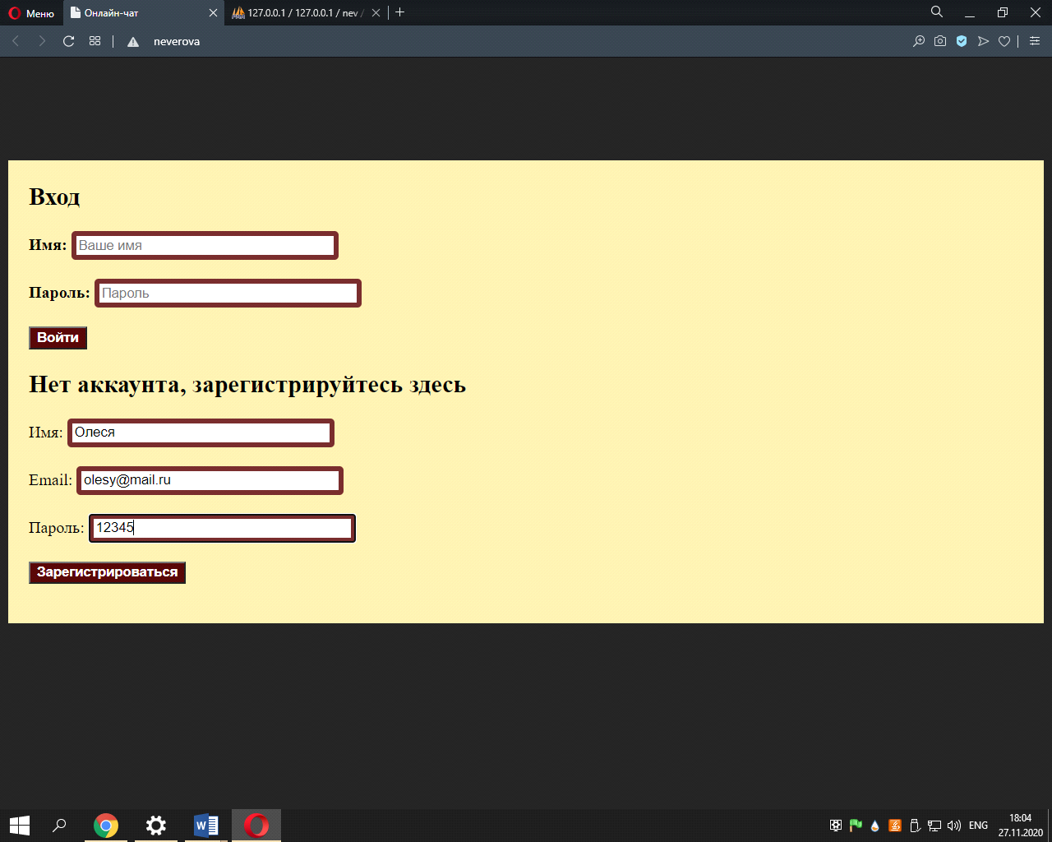

Рисунок 6 - Вход и регистрация

В базе данных MySQL в phpMyAdmin автоматически вводится информация о регистрации. (см. рисунок 7)

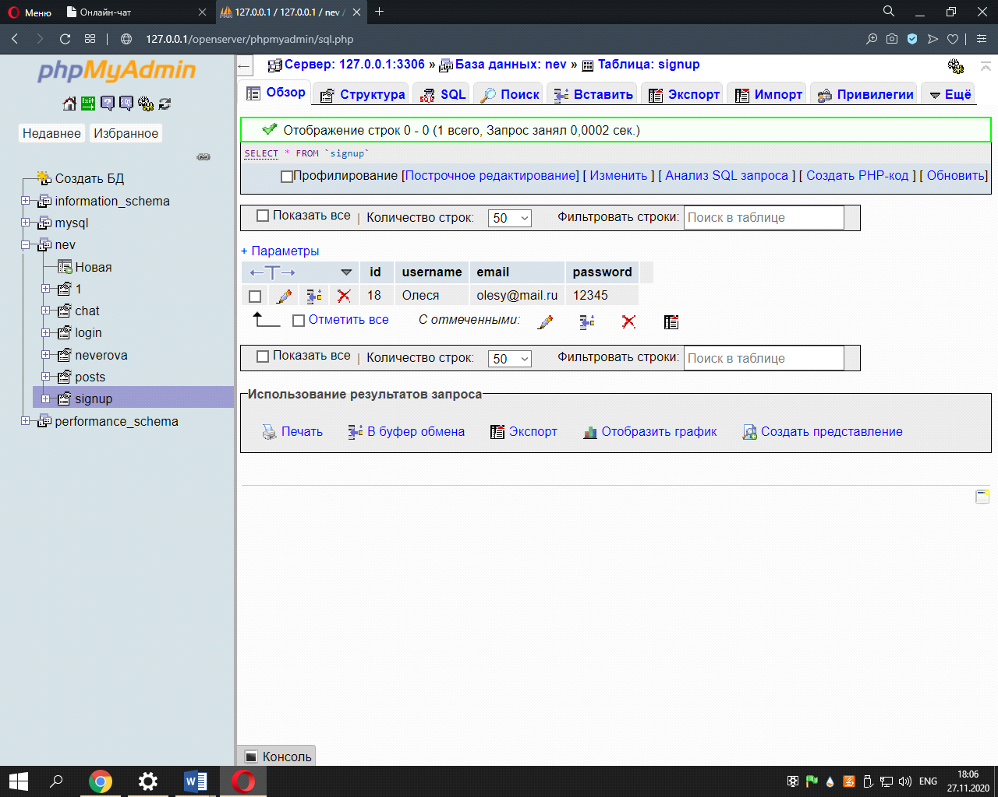

Рисунок 7 - база данных, регистрация

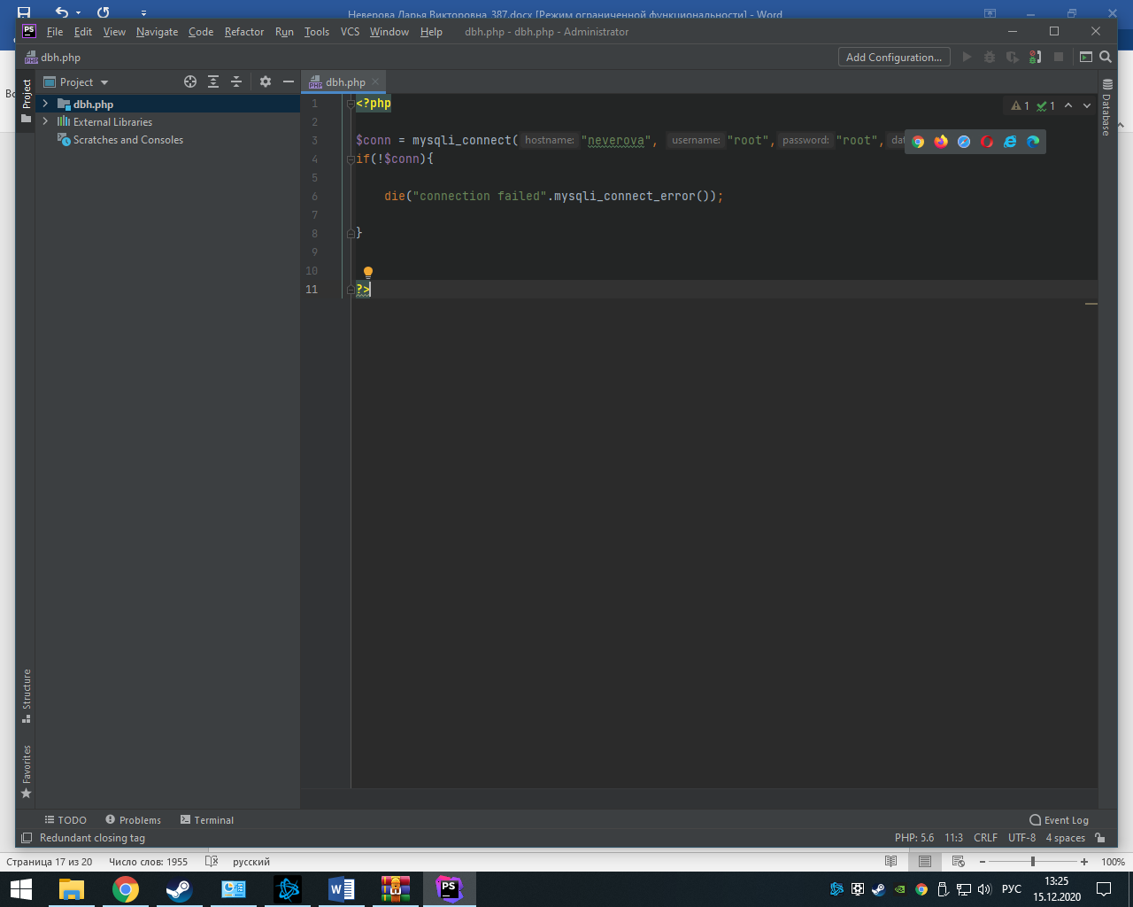

Рисунок 8 – подключение к базе данных

На рисунке 8 представлено подключение к базе данных, подробнее можно ознакомиться в прикреплённом файле.

После входа открывается чат с сообщениями. У пользователя отображается его статус – онлайн, теперь он может отправлять и видеть сообщения других пользователей. (см. рисунок9)

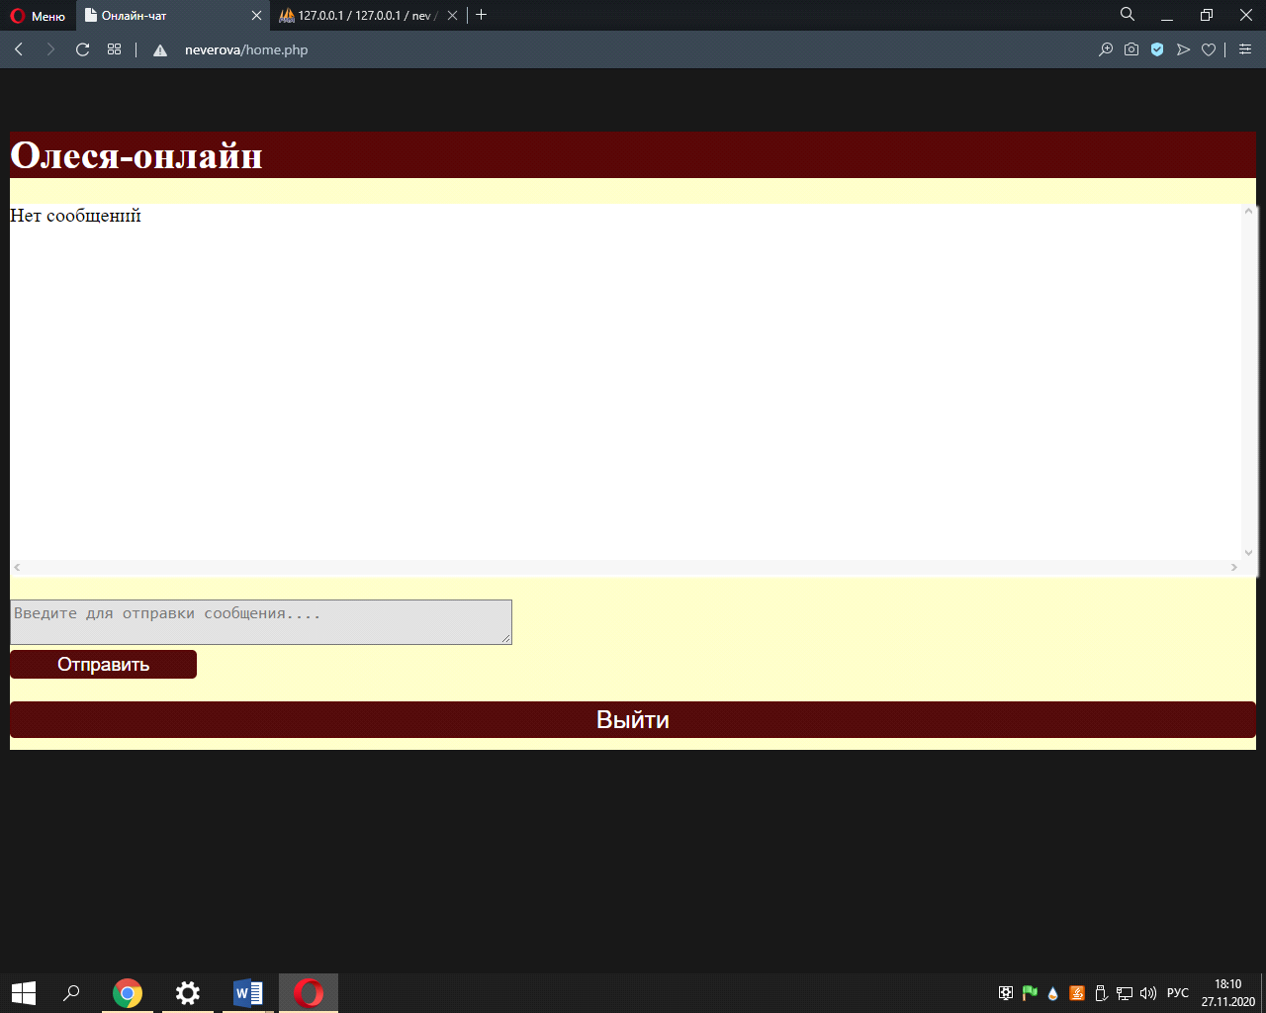

Рисунок 9 - чат

Поле – белого цвета, текст сообщения – черного, чтобы было удобно читать и текст был хорошо виден. Две основные кнопки («Отправить», «Выйти») хорошо видны, благодаря бордовому цвету. Фон страницы – темно-серый, он не отвлекает внимание и чат выделяется на его фоне.

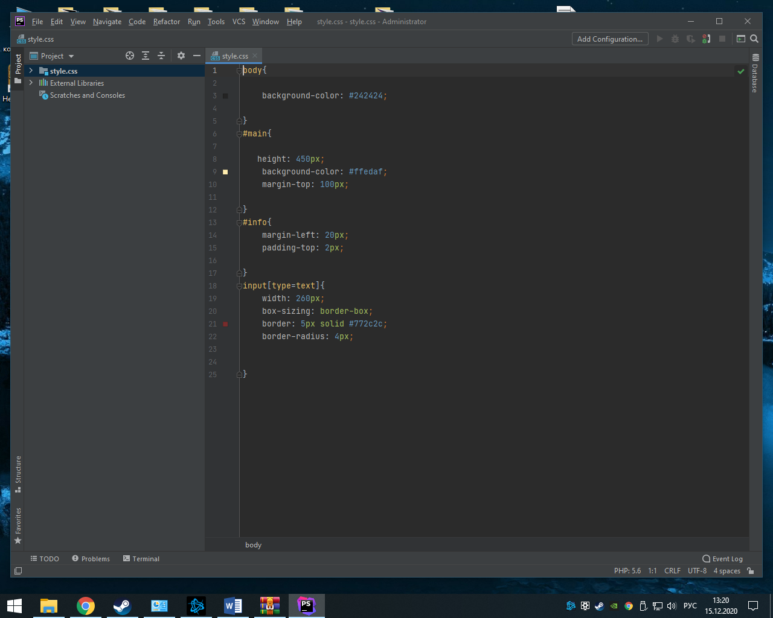

Рисунок 10 - код

На рисунке 10 изображены параметры чата (цвет, размер, расположение).

Пользователи общаются онлайн. В чате отображаются дата и время отправки сообщения, а также имена. Для отправки сообщения нужно ввести текст в поле и нажать кнопку «отправить». (см. рисунок 11)

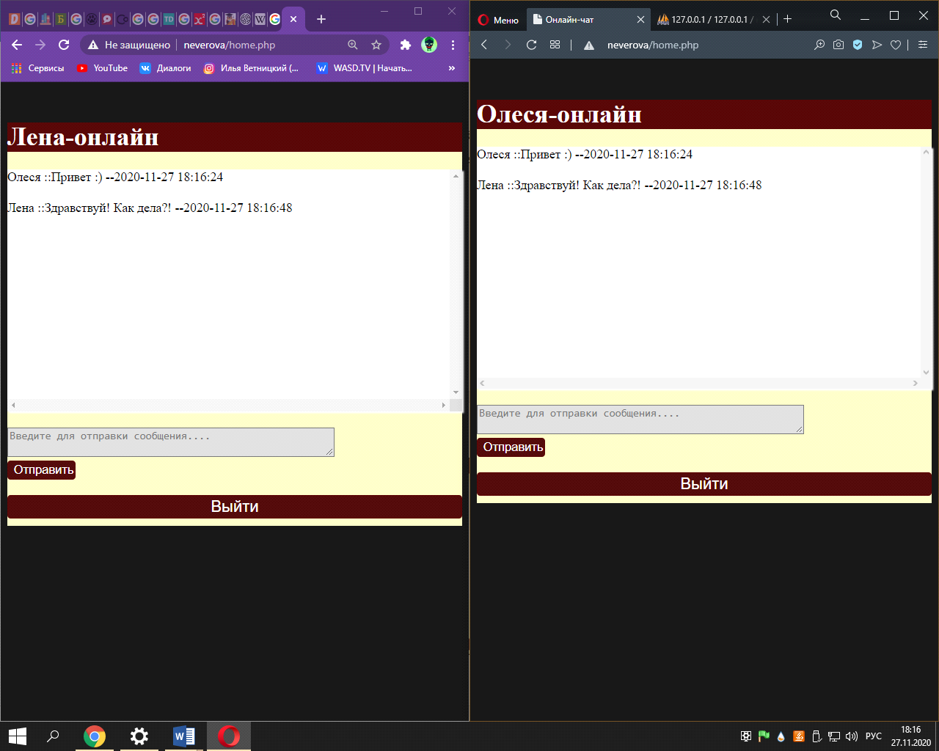

Рисунок 11 - Отправка сообщений

Все сообщения из чата автоматически заносятся в базу данных. (см. рисунок 12)

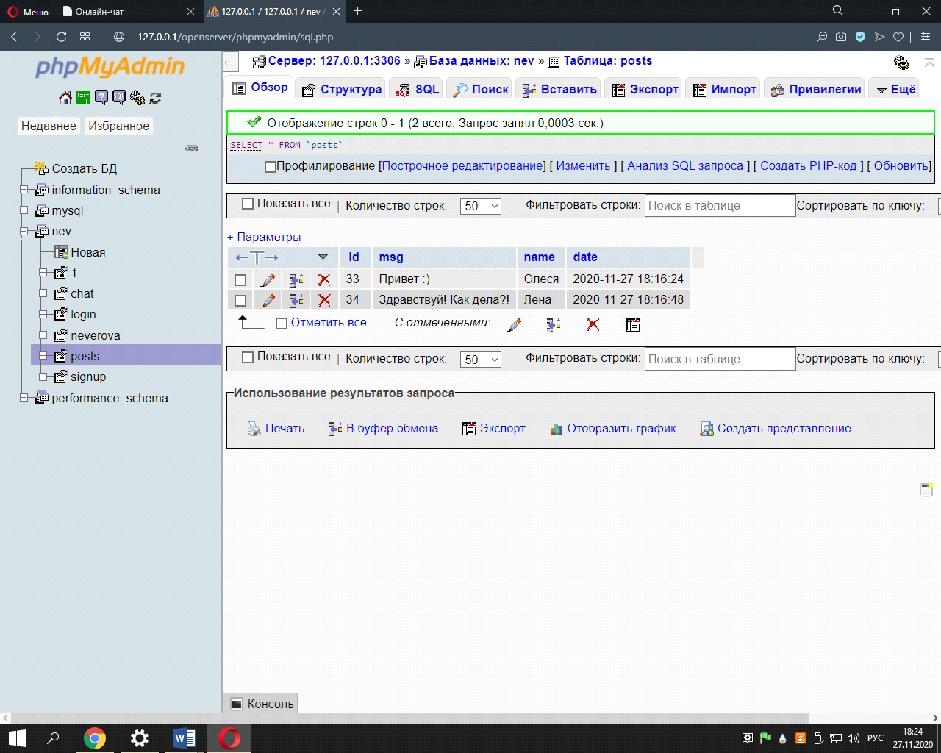

Рисунок 12 - база данных, сообщения

Поле для ввода сообщения по необходимости можно растягивать, потянув мышкой за нижний правый угол. (см. рисунок 13)

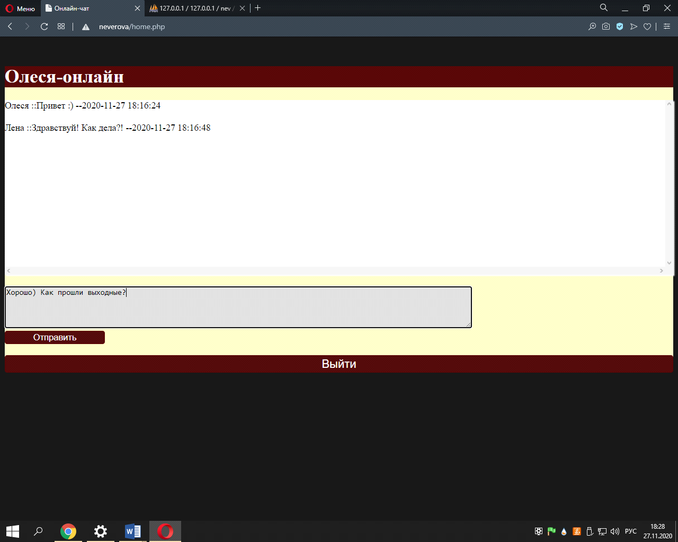

Рисунок 13 - ввод сообщения

Из чата можно выйти в любое время, нажав кнопку «выйти», после этого пользователь перенесется обратно на страницу регистрации.

**2.4 Тестирование**

Я провела тестирование своего проекта с помощью дополнения для браузера Selenium IDE.

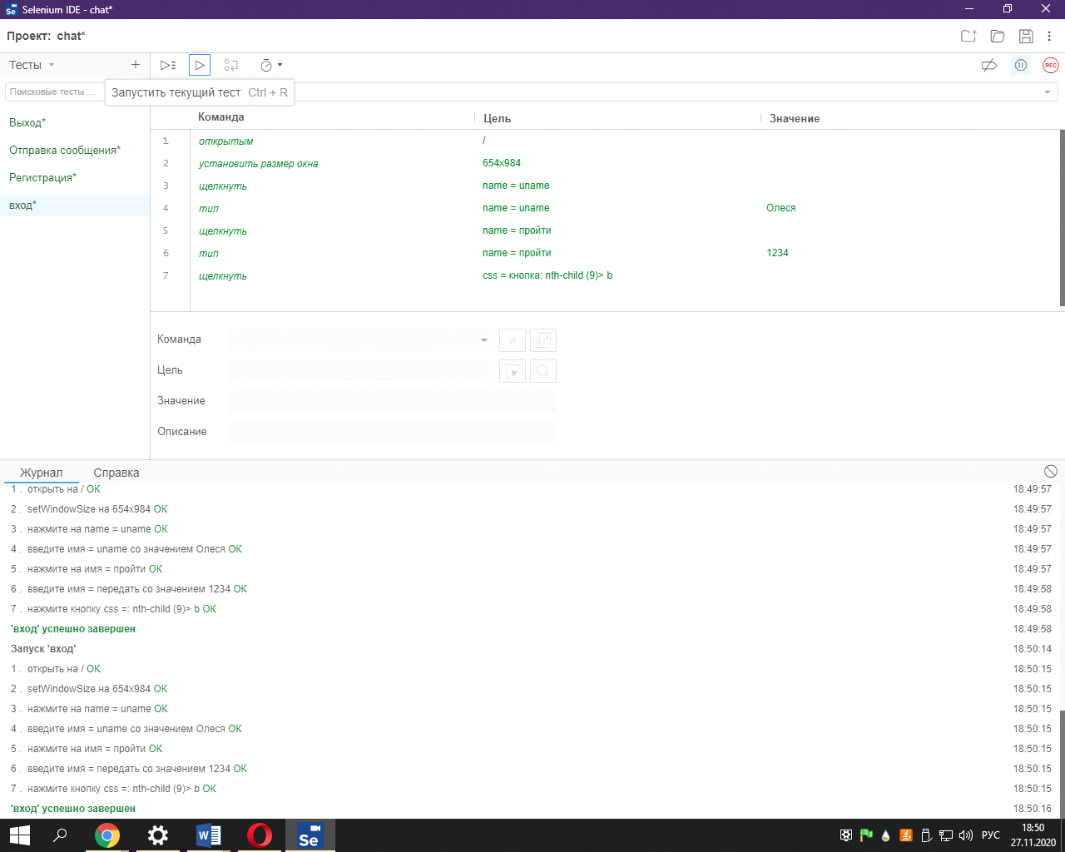

Рисунок 14 - тест, вход

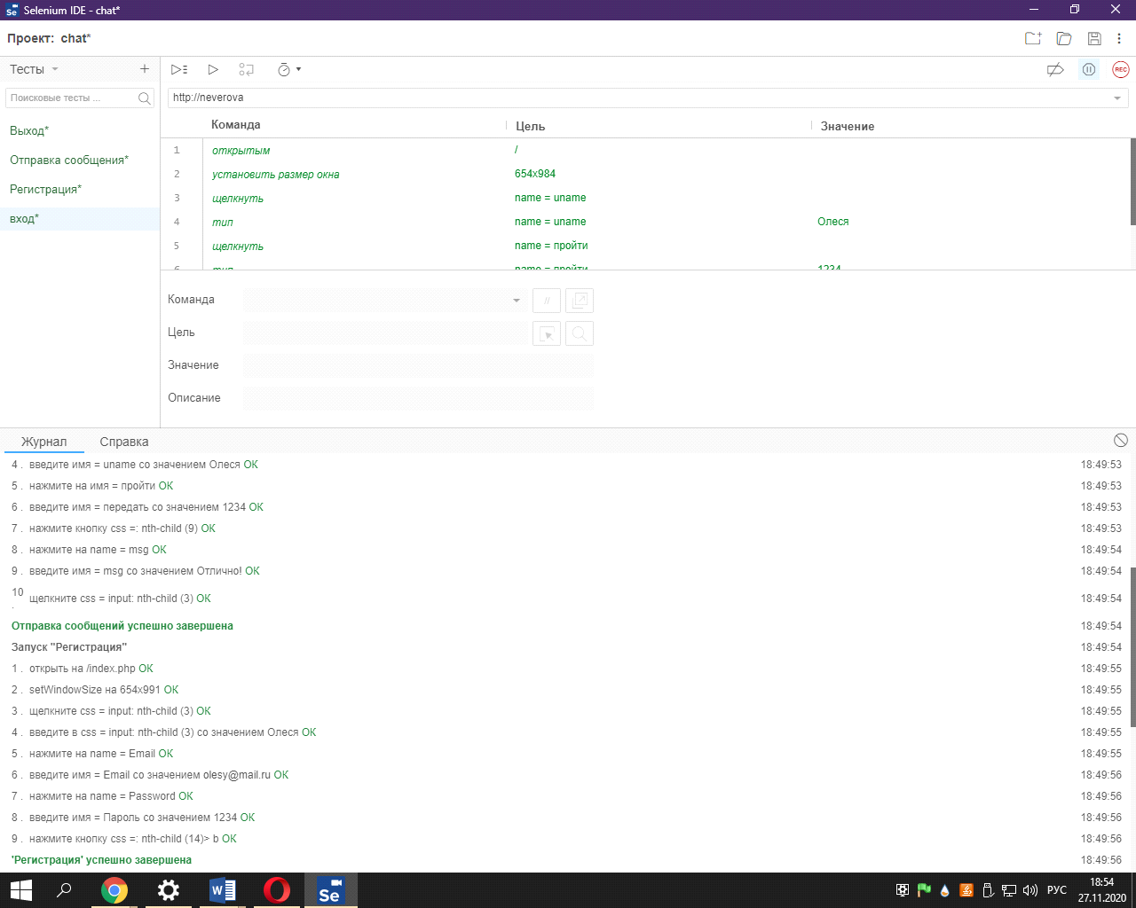

Рисунок 15 - тест, регистрация

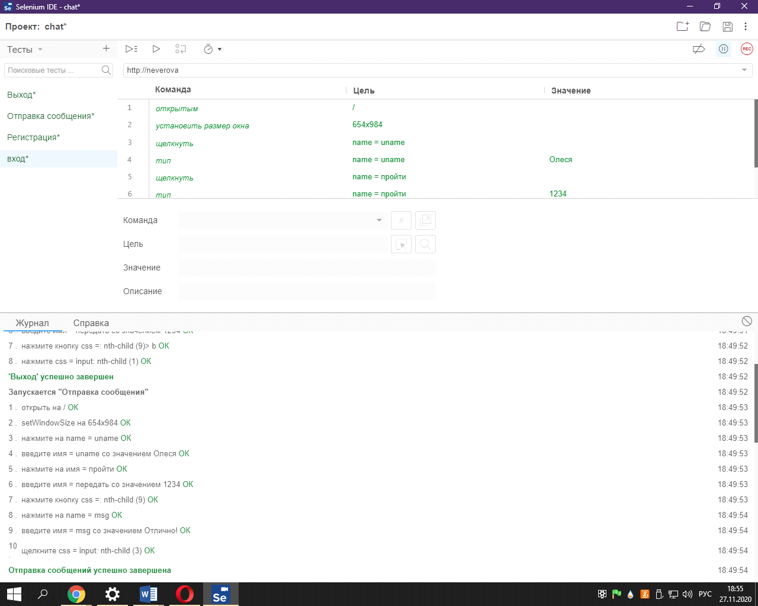

Рисунок 16 - тест, отправка сообщений

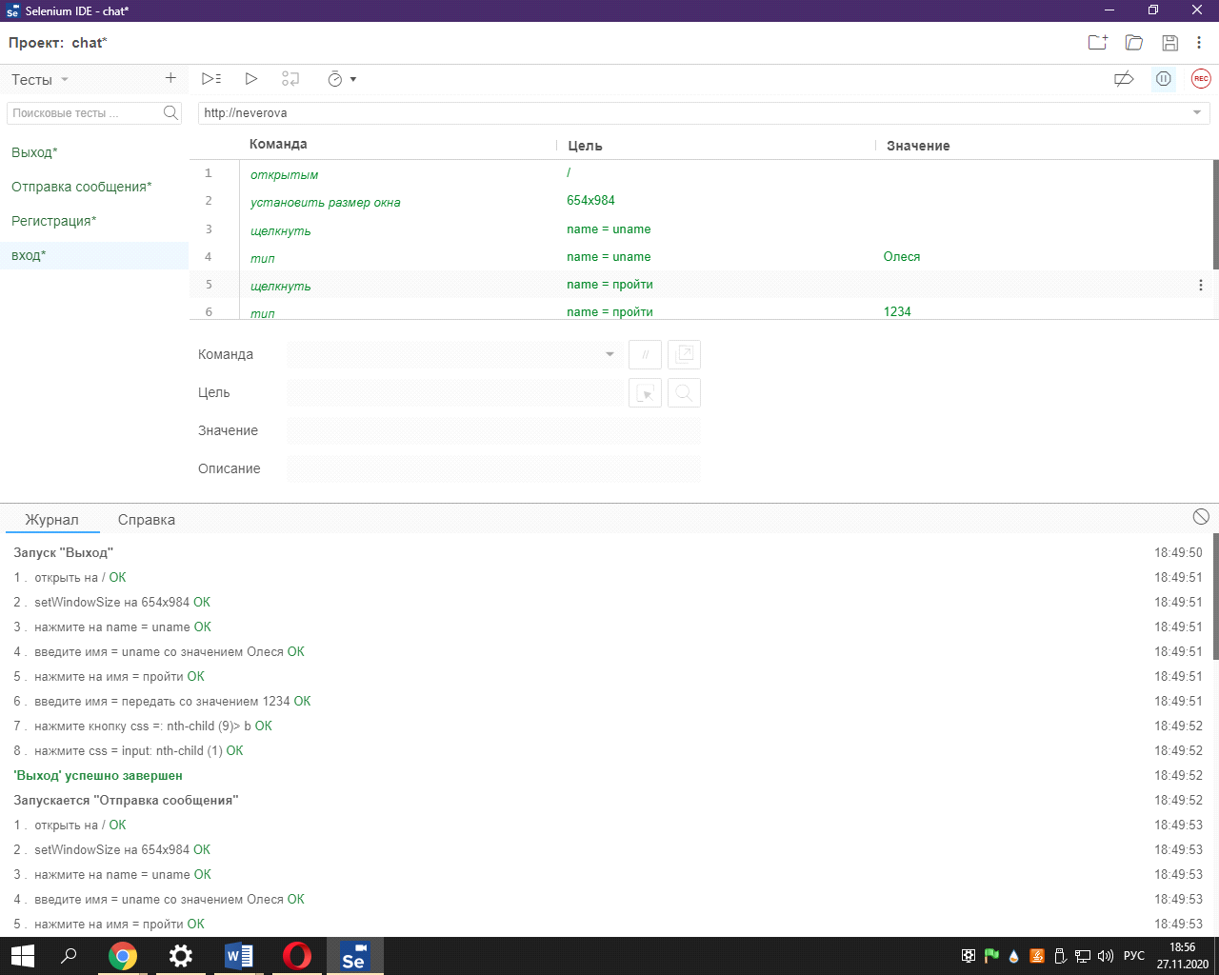

Рисунок 17 - тест, выход

Если пользователь не зарегистрировался, он не сможет войти в онлайн-чат и ему напишет об ошибке.

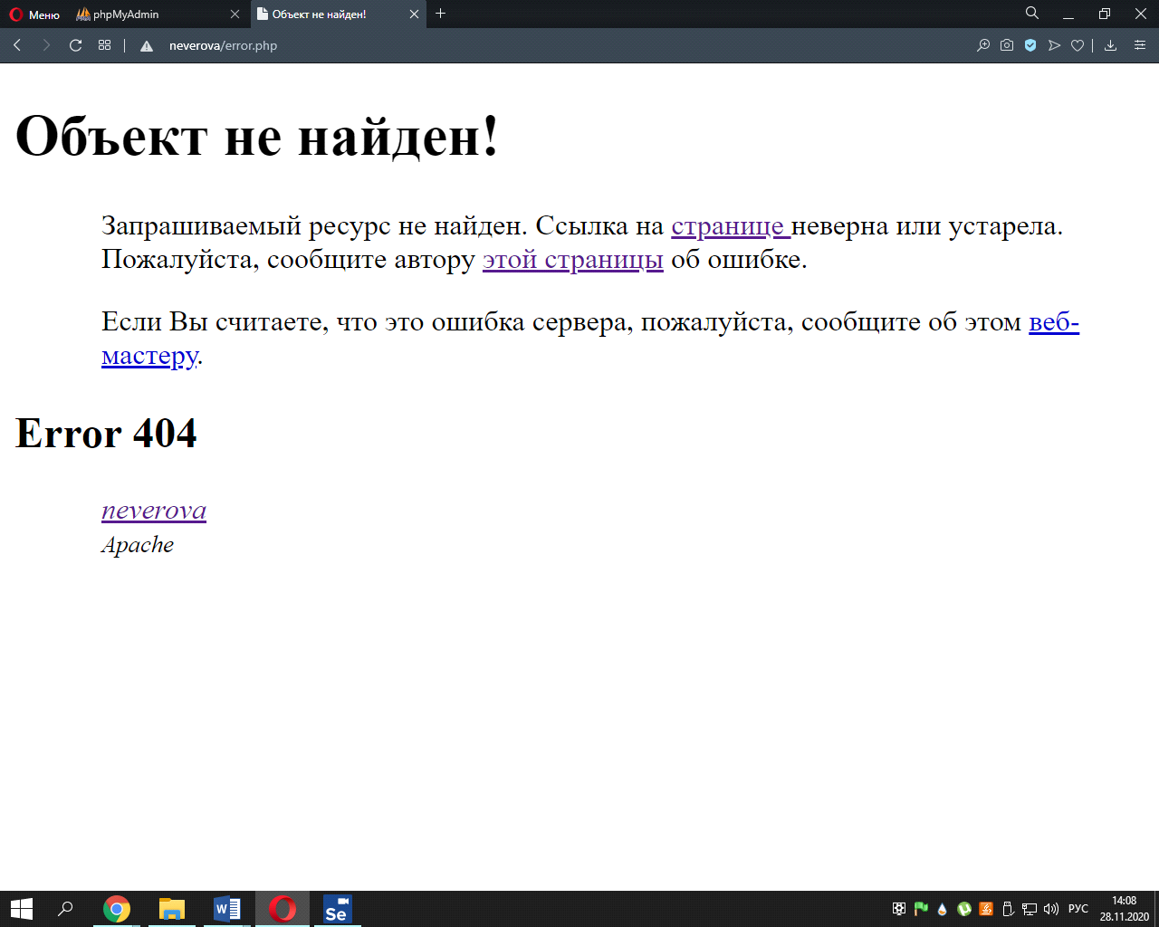

Рисунок 18 - ошибка входа

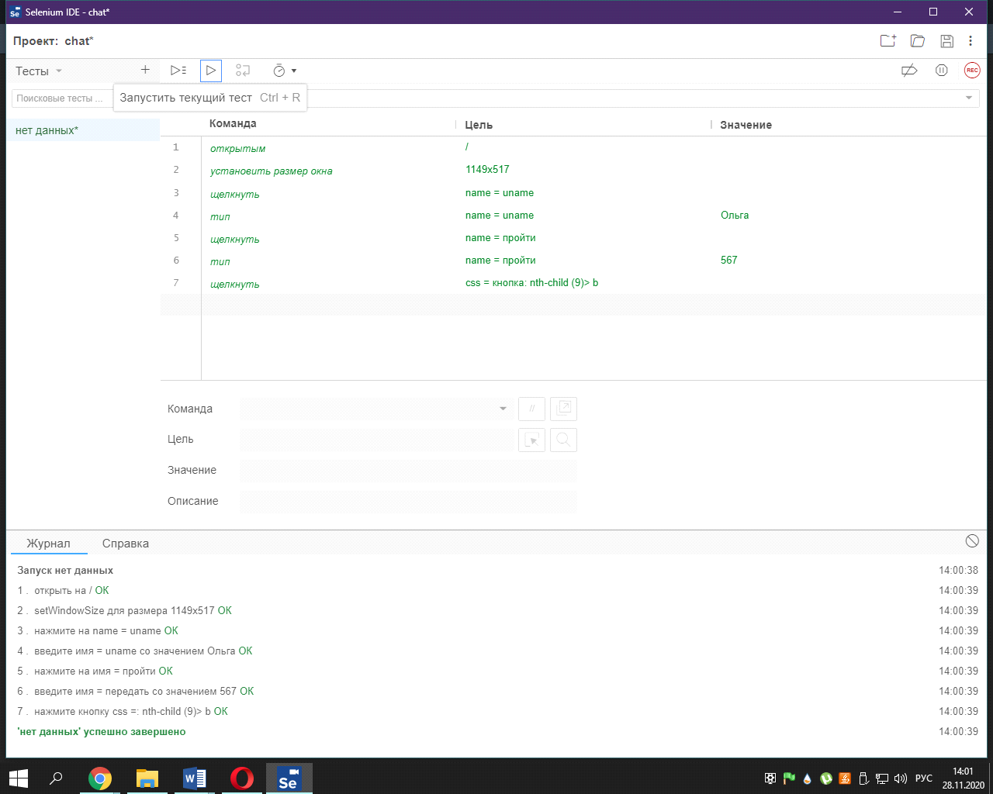

Рисунок 19 - тест, нет данных

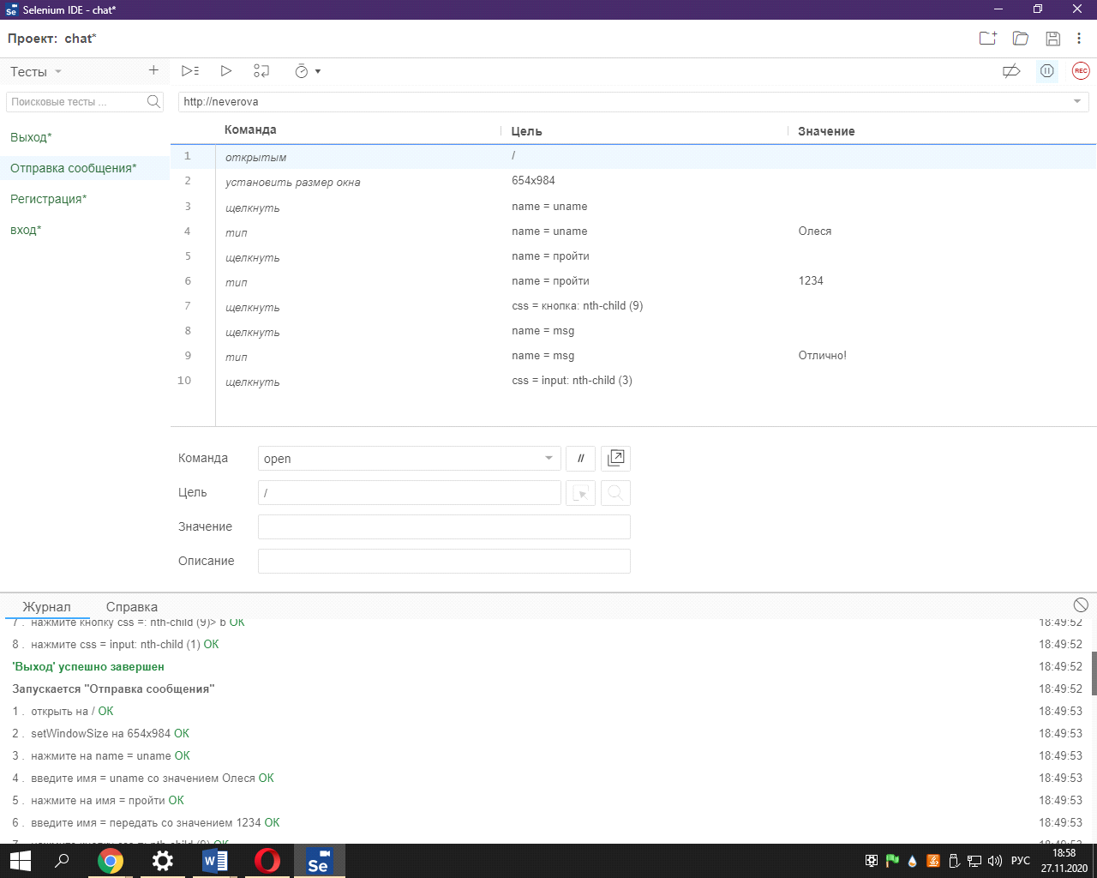

Рисунок 20 - работа в Selenium IDE

В результате проведенного тестирования не выявлено ни одной ошибки, все тесты успешно завершены.

**ЗАКЛЮЧЕНИЕ**

В результате курсовой работы я создала программный продукт, которым сможет пользоваться каждый. Онлайн-чат является мгновенным средством обмена сообщениями, что сокращает время передачи информации и выполнения какой-либо работы, также чат можно использовать, чтобы общаться с друзьями.

Тестирование программного продукта не выявило ошибок, следовательно, он отвечает основным факторам качества: понятность, простота, эффективность.

В ходе курсовой работы я искала и обрабатывала нужную информацию для своего проекта, также мне понадобились теоретические знания при решении поставленных вопросов. Я закрепила полученные на занятиях практические умения. Так как нужно было самостоятельно разработать онлайн-чат, включая его дизайн, я проявила творческую инициативу и самостоятельность, развила свои качества, такие как организованность и самодисциплина. Для практической деятельности мне понадобились навыки самостоятельной аналитической и исследовательской работы. В процессе труда я развила умения вырабатывать собственную точку зрения по рассматриваемым проблемам и применять полученные знания для практической деятельности.

Таким образом, цель, поставленная в начале работы, достигнута, задачи выполнены.

**СПИСОК ЛИТЕРАТУРЫ**

1. Кузнецов М.В., Симдянов И.В. Самоучитель PHP 7 – Москва: Изд-во BHV, 2018 г. – 448 с.
2. Макфарланд Д. Новая большая книга CSS – Санкт-Петербург: Изд-во Питер СПб, 2019 г. – 720 с.
3. Полное руководство по Yii: yiiframework.com – [Электронный ресурс]. – <https://www.yiiframework.com/doc/guide/1.1/ru/basics.workflow> (дата обращения 28.11.2020)
4. Основы работы с PHP: old.code.mu – [Электронный ресурс]. – <http://old.code.mu/books/php/base/osnovy-yazyka-php-dlya-novichkov.html> (дата обращения 28.11.2020)
5. Топ-10 онлайн чатов для сайта: postium.ru – [Электронный ресурс]. – <https://postium.ru/top-10-vidzhetov-onlajn-chata-dlya-sajta-vybiraem-luchshij/> (дата обращения 28.11.2020)
6. Функции СУБД MySQL: php.net – [Электронный ресурс]. – <https://www.php.net/manual/ru/ref.mysql.php#ref.mysql> (дата обращения 28.11.2020)